Japonsko v DOXu: výstava GA-I-SU-RA odhaluje svět legendárního japanologa a kaligrafa Petra Geislera
Centrum současného umění DOX uvede výstavu GA-I-SU-RA, dosud nejucelenější prezentaci díla českého japanologa, překladatele, novináře, kaligrafa, fotografa a pedagoga Petra Geislera (1949–2009). Expozice přibližuje mimořádnou osobnost, která se jedinečným způsobem zapsala do kulturních vztahů mezi Českou republikou a Japonskem. Výstava vznikala postupně více než patnáct let z iniciativy Ester Geislerové, která projekt dlouhodobě rozvíjela a shromažďovala materiály nejen z rodinného archivu. K finální podobě projektu následně přizvala japanologa, teatrologa a žáka Petra Geislera Petra Holého. Na koncepci výstavy se podílela také Aňa Geislerová, která spolu se sestrou přinesla do projektu osobní perspektivu.
„Klíčem k výstavě GA-I-SU-RA je neutuchající chuť představit Petra Geislera jako originálního umělce, ale zároveň přiblížit divákovi i celý jeho život. Rozdělení do tří pater skvěle navrhli Michaela Šilpochová a Leoš Válka z DOXu na základě objemného materiálu, který jsem začala shromažďovat po otcově smrti a který jsme jim s Aňou představily. S japanologem Petrem Holým jsme poslední tři roky materiál obohacovali a objevovali nové úhly pohledu na otcovo dílo. Určitou dobu trvalo i rozluštit a přeložit to, čemu sám táta s nadsázkou říkal ‚klikyháky‘. Dospěli jsme k tomu, že Petr Geisler si na nic nehrál, nebál se experimentovat s materiály a byl trochu kaligrafický pankáč.“
Ester Geislerová o koncepci výstavy
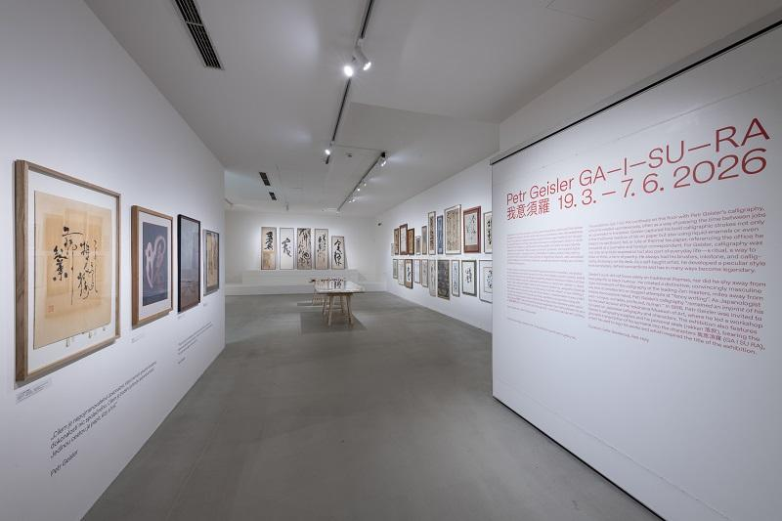
Výstava představuje Geislerovu tvorbu napříč několika desetiletími – od expresivních kaligrafií vznikajících spontánně během jeho „volných chvil“ mezi prací, přes fotografické víceexpozice z Japonska 80. let až po monumentální zápis buddhistické Sútry srdce, který svého času zdobil stěnu pasáže Paláce Metro na Národní třídě v Praze.
Jak autorka výstavy Ester Geislerová popisuje, práce na projektu pro ni byla zároveň osobní cestou k hlubšímu poznání jejího otce: „Těch vzpomínek na tátu je mnoho. Mezi všemi kaligrafiemi, poznámkami, maily a během dalšího hledání se občas objeví i rodinné pohlednice, naše dětské kresby, jeho vlastní básně nebo dokonce pohádky. Nejvíc se mi táta odtajňuje během natáčení vznikajícího dokumentu Dvě deci tuše – kdy o něm mluvím s lidmi, kteří ho znali. Třeba že byl pro hodně lidí opravdu dobrým kamarádem – a to je hezký. Dozvěděla jsem se o jeho jemné, křehké vnitřní soustavě, ale i o jeho démonech a rozpolcenosti. Díky fotografiím, které už roky procházím, také vidím, co ho zaujalo, jak byl kreativní a jaký měl smysl pro humor. Je z nich ale cítit i to, jak byl milující – a že byl také milován.“
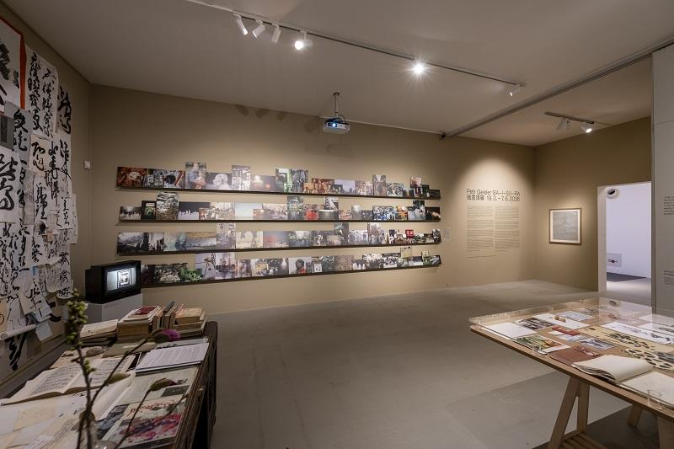
Kaligrafie byla pro Petra Geislera mnohem víc než výtvarnou disciplínou. Stala se součástí jeho každodenního života, rituálem i prostředkem myšlení. Štětec, tuš a třecí kámen měl vždy po ruce – ať už pracoval s tradiční tuší na papíře, nebo experimentoval s tekutými emaily, savem či neobvyklými materiály, jako jsou lepenky, fólie nebo role faxového termopapíru. Jakožto samouk si vytvořil svébytný styl, který se vymyká konvencím a svou energií často připomíná kaligrafie zenových mistrů.
Více než třicet let působil Petr Geisler jako zahraniční zpravodaj prestižního japonského deníku Yomiuri Shimbun. Výstava proto připomíná také tuto jeho novinářskou práci. Návštěvníci mohou vidět ukázky z článků psané v brilantní japonštině, pracovní prostředí i svědectví kolegů, přátel a žáků, které přibližují Geislerův život mezi dvěma světy – japonským písmem a českou realitou, textem a obrazem, přesností žurnalistiky a volností výtvarného gesta.
Jak vzpomíná japanolog a spolutvůrce výstavy Petr Holý, osobnost Petra Geislera byla pro studenty i kolegy symbolem lidské i tvůrčí svobody: „Petr Geisler byl nejen naším učitelem na japanologii FF UK v Praze, ale také jakýsi symbolem svobody, a to nejen lidské, ale i tvůrčí. V jedné osobě představoval japanologa pedagoga, novináře, překladatele, kaligrafa, umělce. Byl ale určitě mnohem víc a jako nepřehlédnutelná figura se natrvalo vepsala nejen do našich studijních životů. Klíčem k výstavě je proto on sám, Geisler, jak jsme mu s úctou říkali, jeho nepředstíraný, nonšalantní a více méně punkový způsob života, podpořený jeho nesmírným nadáním a pílí, který se s Ester na výstavě snažíme zachytit ve třech polohách, i co by díkůvzdání muži, který předčasně odešel.“
Součástí expozice jsou také autentické předměty z Geislerova soukromého archivu: kaligrafické pomůcky, osobní pečetidla nesoucí fonetický přepis jeho jména do znaků 我意須羅 (GA-I-SU-RA), artefakty z jeho legendární kanceláře, kam v 90. letech přicházeli studenti japanologie na hodiny, diapozitivy z Japonska či filmové záznamy studentských happeningů. Výstava zahrnuje i unikátní instalaci – reenactment performativního projektu Sútra srdce, který návštěvníky symbolicky vtahuje do prostoru samotného textu jedné z nejznámějších buddhistických súter.
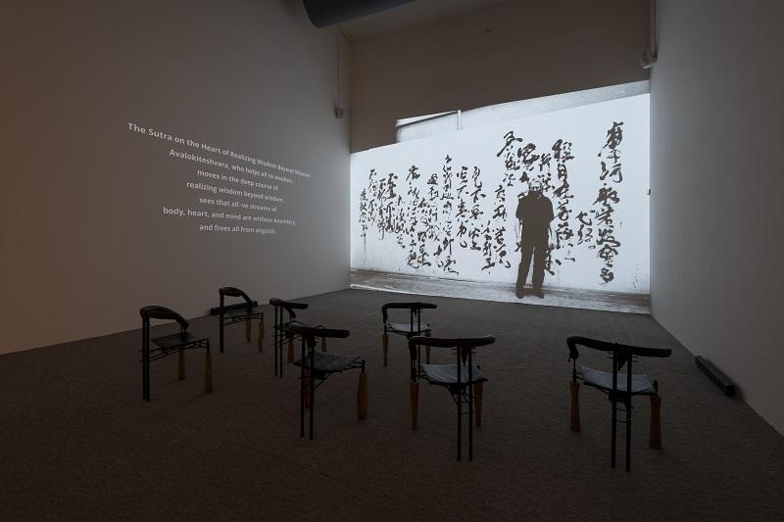
Podle autorky výstavy Ester Geislerové je expozice vystavěna jako tři vzájemně propojené roviny, které společně odhalují různé stránky osobnosti Petra Geislera: „Jedna rovina představuje otcův běžný život: práci novináře pro japonské noviny, překladatele poezie země vycházejícího slunce, kaligrafa samouka, jeho kancl, který jakoby zrovna opustil, ale také zcela nově objevené působivé fotografie, nalezené v kufru ve sklepě, a jeho práci s vícenásobnou fotoexpozicí. V prostředním patře se potkáte s kaligrafem, který už v minulosti vystavil svá díla, kaligrafie, které věnoval svým blízkým, ale také nově objevená díla nalezená náhodně či díky sdílení výzvy na sociálních sítích. A ta třetí vrstva je spojená s autorem jako s člověkem, který v kaligrafii hledal duchovní přesah, i proto si můžeme užít jeho největší dílo – Sútru srdce – v audiovizuální podobě.“
GA-I-SU-RA není pouze výstavou vzdávající hold osobnosti Petra Geislera. Je také připomínkou kaligrafie jako formy vnitřního výrazu. Je připomínkou toho, že psaní a krásné písmo mohou být přirozeným odrazem (nejen) čisté duše.

„Táta byl nakombinován z mnoha protichůdných prvků. Měl talent na tolik věcí a zároveň tomu nepřikládal žádný větší význam. Uměl všechno, pro co se rozhodl – od jazyků přes hru na hudební nástroje a řezbářství až po umění kaligrafie, a přesto asi v ničem netoužil prorazit. Byl krásný a měl kolem sebe spoustu dětí i lásky, ale ani to ho nezastavilo před sebedestrukcí. Když teď s odstupem vidím jeho svět a jeho talent uspořádaný do smysluplných celků, vidím opravdové dílo a vidím umělce. Jsem na něj hrdá stejně jako na Ester, že ho nám i sobě takhle pěkně ‚poskládala‘. A jsem šťastná, že Michaela Šilpochová toho umělce uviděla i v tom chaosu, kterým se GA-I-SU-RA nejdřív zdál být,“ uzavírá Aňa Geislerová.
​​
Co vlastně znamená GA-I-SU-RA? Je to přepis jména Geisler, jak by ho četli Japonci. Stejně jako japonští kaligrafové i Petr Geisler označuje svá díla pečetidlem. Jeho příjmení v japonské transkripci zní Gaisura, což při převodu ze znakového písma doslova znamená můj úmysl vyžaduje hedvábí.

Kurátoři: Ester Geislerová, Petr Holý
Koncept výstavy: Ester Geislerová, Aňa Geislerová

Výstava potrvá od 19. března do 7. června 2026.

Petr Geisler (1949–2009) byl přední český japanolog, novinář, pedagog, překladatel a kaligraf autodidakt. V letech 1967–1973 studoval na Univerzitě Karlově v Praze anglistiku a také japanistiku u významného českého japanologa, literárního teoretika a filologa Miroslava Nováka, jehož pedagogické působení považoval za obrovský životní přínos a inspiraci. Od roku 1974 pracoval jako dopisující asistent pro japonský deník Yomiuri Shimbun, od roku 1984 pak jako zahraniční redaktor. V 80. a 90. letech 20. století přeložil do češtiny řadu významných děl starojaponské poezie. Jeho překlady najdeme zejména v antologiích Zápisky z volných chvil (1984) a Bledý měsíc k ránu: milostná poezie starého Japonska (1994).
Coby autodidakt se věnoval japonské kaligrafii a svá díla, která byla pro osobitý styl a uměleckou kvalitu oceňována i japonskými znalci kaligrafie, často opatřoval vlastnoručně vyrobenými nebo dotvořenými rámy. Jeho výtvarné dílo bylo představeno na samostatných výstavách v Česku a na Slovensku a nachází se také ve sbírce Národní galerie Praha. Svými kaligrafiemi doprovodil Petr Geisler rovněž několik významných publikací, např. Pár much a já: malý výběr z japonských haiku (1996), Zlatý pavilon (1998) nebo Cesta srdce (2008).

Výstava GA-I-SU-RA vznikla z iniciativy rodiny Petra Geislera a v úzké spolupráci s ní, zejména s dcerami Ester, Annou a Lenkou a synem Felixem.

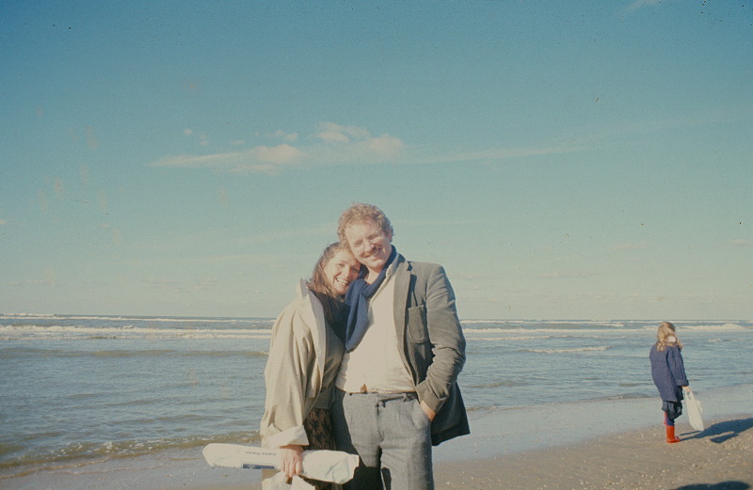
Foto z archivu rodiny Geislerových

DOPROVODNÉ PROGRAMY K VÝSTAVĚ

22. 3. 2026, 15.00

MOMI: vintage & antique kimono show
Přehlídku kimon ze sbírky MOMI 紅絹 zaměřené na japonský tradiční oděv od konce období Taišó do počátku období Šówa (20. léta 20. století) povede Kumie Holý, profesionální stylistka, která se specializuje na japonská kimona a umělecký a filmový make-up.

Po přehlídce bude následovat miniworkshop, který poskytne praktické rady k oblékání kimon jako každodenního oděvu.

https://www.dox.cz/program/momi-vintage-antique-kimono-show

26. 3. 2026, 17.00

Kwaidan: Muž bez uší
Přednáška japanologa Petra Holého na téma slavného filmu režiséra Masakiho Kobajašiho Kwaidan doplněná o čtení povídky Miminaši Hóiči z knihy spisovatele Lafcadia Hearna Kwaidan – Příběhy a studie o podivných věcech (překlad Petr Holý, K-A-V-K-A, 2024) a diskusí s Aňou a Ester Geislerovými.

https://www.dox.cz/program/kwaidan-muz-bez-usi

29. 4. 2026, 16.00
Komentovaná prohlídka výstavy GA-I-SU-RA s Ester a Aňou Geislerovými
GA-I-SU-RA není pouze výstava vzdávající hold osobě a dílu Petra Geislera, ale zároveň i pocta kaligrafii jako formě vnitřního výrazu. Je připomínkou toho, že psaní a krásné písmo byly odjakživa přirozeným odrazem (nejen) čisté duše. Ponořit se hlouběji mohou návštěvníci na komentované prohlídce po boku Ester a Ani Geislerových.

https://www.dox.cz/program/vystavou-ga-i-su-ra-s-ester-a-anou-geislerovymi

29. 4. 2026, 18.00
Křest katalogu k výstavě GA-I-SU-RA / Euromedia
Přijďte s námi přivítat publikaci k výstavě GA-I-SU-RA! Stěžejní část publikace tvoří reprodukce Geislerových kaligrafií, které jsou doplněné zasvěceným textem vynikající japanoložky Heleny Honcoopové, kurátorskými i osobními příspěvky a autorskými snímky z Japonska.

Katalog vychází v nakladatelství Euromedia pod značkou Universum.

https://www.dox.cz/program/krest-katalogu-k-vystave-ga-i-su-ra

3. 6. 2026, 18.00

DOXYGEN: Chvála stínů s Moemi Yamamoto
DOXYGEN je pravidelný formát DOXu pro mladou generaci do 30 let. Čerstvá kulturní emulze, tentokrát ve formě komentované prohlídky a přednášky japonské malířky Moemi Yamamoto, která studovala výtvarné umění v Japonsku a nedávno absolvovala pražskou AVU. Program je inspirován výstavou GA-I-SU-RA a tématem prolínání východní a západní kultury.

https://www.dox.cz/program/doxygen-chvala-stinu-s-moemi-yamamoto

Centrum současného umění DOX
Poupětova 1, Praha 7
Otevřeno: út–ne, 11.00–19.00
Tiskovou zprávu a fotografie lze po registraci stáhnout v sekci Press.

Fotografie z výstavy: Jan Slavík

Kontakt
Karolína Kočí
E karolina.koci@dox.cz
T +420 777 870 219
www.dox.cz

